**Я, и моя профессия - воспитатель**

***« Воспитатель – это волшебник, который открывает детям дверь в мир взрослых. И от того, что знает и умеет воспитатель, зависит и то, чему и как он научит своих воспитанников».***

***К.Гельвеций***

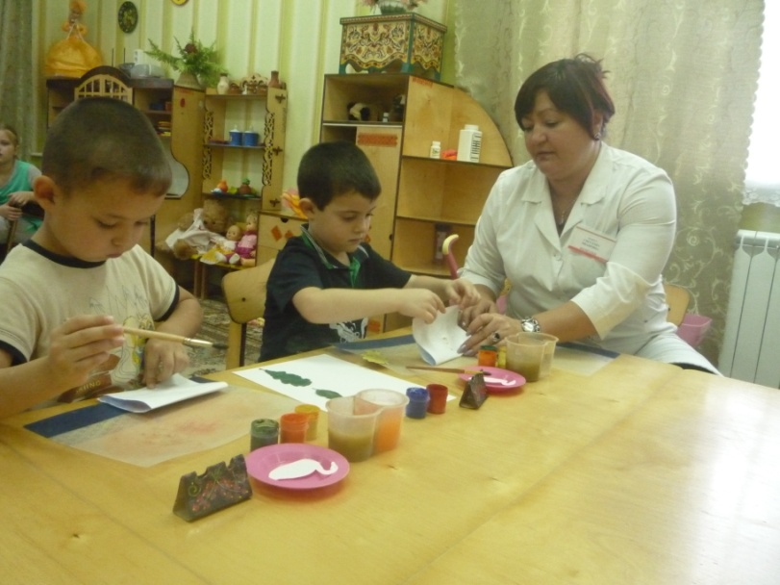

***Великое и прекрасное дело – воспитание детей.***

Для чего мы приходим в этот мир? Этот вопрос, наверное, заставляет задуматься многих из нас…Как найти свое, то единственное место в жизни и понять, а правильный ли выбор ты сделал? Что повлияло на этот выбор? Ответ на этот, казалось бы, простой вопрос всегда остается загадкой. А может это судьба? У каждого из нас происходит по- разному…

Почему я выбрала профессию «воспитатель»? Попробую ответить на этот вопрос. Я росла старшим ребенком в простой рабочей семье. В нашей семье не было педагогов, родители работали с утра до вечера на производстве. Я училась в первом классе, когда родился мой брат. Мне часто приходилось присматривать за младшим братом, помогать маме. Я отводила и забирала брата из садика, пока не было родителей дома, вся ответственность по дому лежала на мне. Я росла веселой, доброй, отзывчивой и ответственной девочкой. Меня переполняла гордость, что мама доверяла мне важные дела. Мне это очень нравилось, я чувствовала себя значимой, взрослой, понимала, что моя помощь необходима родителям. С малышами я всегда водилась- взрослые доверяли мне погулять с их детьми, а со старшими я устраивала разные концерты для детей и их родителей. Сделав самодельную ширму и нарисовав героев – мы показывали целые спектакли по, любимым для нас, советским мультфильмам.

Я даже не подозревала тогда, что профессия воспитателя станет для меня единственной. Судьба ко мне благоволила, после окончания педагогического училища, я оказалась в детском саду «Родничок».

Попав в детский сад, я поняла, что не получала ранее такого удовольствия от работы. Это самая удивительная страна, где каждый день не похож на предыдущий, где каждый миг – это поиск чего-то нового, интересного, где нет времени скучать, ссориться и тратить время на пустое, где каждый ребенок – это строитель будущего.

Детский сад – это особый мир, где нужно быть интересным для окружающих тебя людей, дарить детям свою энергию, знания, умения узнавать новое. Поэтому в этой стране живут только самые – самые стойкие, терпеливые, мужественные, искренние, ответственные, добрые, удивительные люди.

Не все сразу получалось, не хватало опыта. Но время шло, и я училась у опытных воспитателей нелегкому мастерству. Я училась руководить детским коллективом, изучала методическую литературу, перенимала опыт от наставников, повышала квалификацию, занималась самообразованием, получая знания через интернет. Передо мной стояла не простая задача – научить ребенка воспринимать и понимать все прекрасное в мире: природу, музыку, поэзию. Воспитатель должен уметь: шить, мастерить, играть и петь с детьми. Воспитатель всегда должен быть интересен для своих детей. Могла ли я предположить, что смогу научиться рисовать, заниматься садоводством, цветоводством, овладеть актерским делом, петь, танцевать, выступать перед родителями, обладать художественным вкусом. А теперь, я знаю точно – чем больше воспитатель знает и умеет, тем легче и интереснее ему работать с детьми.

Талант воспитания, широкое знание жизни – эти качества должны быть присуще каждому педагогу. Любовь к детям, доброе отношение к каждому ребенку, умение зажечь искорку добра, радости в маленьком сердце, способность постоянно повышать свою профессиональную компетентность, добросовестное исполнение своих обязанностей позволяют приобрести авторитет, уважение среди детей, родителей и коллег. Мне природа подарила

хорошую интуицию в том, что касается психологии: способность поставить себя на место другого и ощутить то, что он чувствует. Это сыграло большую роль в выстраивании отношений с детьми, родителями, коллегами. Каждый думающий, творческий педагог обязан давать оценку каждому прожитому дню, уметь осознавать свои ошибки.

« Все исследуй, давай разуму первое место». Пифагор.

Я думаю, наша профессия настолько «живая», деятельная, что это не позволяет нам стоять на месте, а требует постоянно быть в курсе всех событий, начиная от глобальных мировых и заканчивая изменениями в молодёжном сленге, моде, музыке и т.д. Бывали моменты, когда очередной педагогический успех или успех детей давал силы и за спиной как будто вырастали крылья, хотелось творить ещё, поделиться всем, что знаешь, подарить частичку себя. Бывали минуты, когда опускались руки, и казалось, что всё, все мои возможности исчерпаны, но придя в детский сад и увидев родных мне уже детей, когда видишь распахнутые навстречу глаза детей: глаза, жадно ловящие каждое мое слово, мой взгляд и жест: глаза готовые вместить в себя весь мир .Глядя в эти детские глаза понимаешь, что ты нужна им, что ты для них целая вселенная, что именно ты закладываешь ростки будущих характеров, поддерживаешь их своей любовью, отдаешь тепло своего сердца. Я понимала, что нужно работать над собой и искать новые пути и подходы в работе с ними.

Отработав в детском саду 10 лет, я ни разу не усомнилась в выборе своей профессии. За все эти годы, судьба сводила меня с замечательными людьми, которые были прекрасными педагогами. Но судьба приготовила мне новые испытания. Я перешла работать воспитателем в дошкольный, детский бронхолегочный санаторий №19 г. Москвы, куда родители привозят часто болеющих детей на 1,5 месяца, для оздоровления и укрепления детского организма. Санаторий находится в сосновом бору, воздух чистый, насыщенный хвоей : дышишь не надышишься.

Мне приходилось заново строить отношения с коллегами, медсестрами врачами. В санатории, как и в саду, я продолжаю заниматься непосредственно - образовательной деятельностью по программе « От рождения до школы» Н.Е Веракса, Т,С Комарова, М.А.Васильева.

Работая с детьми, для быстрой адаптации детишек, я стараюсь по матерински окружить заботой, нежностью, лаской и вниманием каждого ребенка. Я должна им временно заменить семью, всю ответственность за психическое, физическое, нравственное состояние ребенка взять на себя. Родители нам доверили самое дорогое: своих детишек. Мы стараемся следить за тем, чтобы в жизни ребенка не было разбитых носов и коленок, а также переломанных рук и ног. Как все живое тянется к доброму, светлому, так и наши дети любят тех, кто проявляет к ним материнскую заботу, чьи руки согревают их своим теплом. Я стремлюсь создать для своих детей атмосферу любви, радости, сделать их жизнь интересней и содержательней, т.к. считаю, что воспитатель, который занимается воспитанием детей, должен обладать высокими моральными качествами, глубокими знаниями, культурой и, конечно, уважением и любовью к людям.

Для меня моя профессия – это возможность постоянно находиться в мире детства, в мире сказки и фантазии. Работая с дошкольниками, не перестаю удивляться, насколько они разные, непредсказуемые, интересные, забавные, удивительно умные, умеющие своими рассуждениями, умозаключениями, поступками , поставить задачу передо мной или любым взрослым. Каждый ребенок уникален. В нем живет и талантливый художник, и пытливый наблюдатель, и неутомимый экспериментатор. Он открыт для красоты и добра, чутко реагирует на ложь, несправедливость.

***«Детство – это цветущий луч, залитый солнцем,***

***По которому бежишь без оглядки к далекому горизонту.***

***И как важно, чтобы рядом с тобой был***

***Любящий и опытный поводырь» А.И Баркин***

Свет своего душевного тепла на протяжении 25 лет, я дарю тем, кто не умеет лукавить и притворяться, чьи помыслы чисты и неприхотливы, им, моим воспитанникам.. В моём профессиональном опыте было много различных ситуаций, эмоций, чувств: и радость, чувство гордости за достижения моих воспитанников, и боль, чувство несостоятельности в результате каких-то неудач, но никогда я не испытывала чувство скуки и пустоты. Жизнь бежит, как быстроходная река – всё течет, всё меняется. Система образования тоже не остается в стороне. Какой мы видим новую школу, детские сады?

Какого воспитателя хотят видеть рядом с собой дети и их родители? А, может, самый лучший уже среди нас?

Воспитатель…Кто он в настоящее время… Это друг по отношению к детям, их помощник и союзник, который соединяет в себе любовь к делу и к воспитанникам, умеет не только учить детей, но и сам способен учиться у своих воспитанников. Чем является его деятельность в настоящее время? Я думаю, что работа каждого педагога - это симбиоз науки и творчества. Можно утверждать, что в настоящее время воспитатель не может быть просто источником знаний, т.к. запросы современного общества диктуют новые требования. Поскольку в нашей стране необходимы люди нового качества, способные действовать самостоятельно, обеспечивать себя и других, быть ответственными за своё дело. Воспитатель, прежде всего, должен выступать как организатор и координатор воспитательного процесса учащихся и научить детей добывать знания, объективно оценивать себя и свои возможности, работать самостоятельно и отвечать за результаты своего труда. Роль ребенка, как пассивного объекта обучения осталась в прошлом. Современное занятие основывается на деятельностном подходе, в котором дети являются активными субъектами учебно-воспитательного процесса и приобретают способность действовать в различных проблемных ситуациях.

Как современному педагогу идти в ногу со временем, быть в курсе последних новинок развития науки, актуальных событий в области педагогики и методики преподавания предмета? Одним из важнейших факторов, влияющих на профессионализм воспитателя, является, на мой взгляд, самообразование. Поиск новых приёмов, методов и технологий актуален особенно в наше время. Ребёнка - представителя нового поколения практически невозможно заставить что-то сделать, если с ним не договоришься или не заинтересуешь. Следовательно, необходимо выбирать такие технологии, которые давали бы возможность это осуществить. Я считаю, что проектная деятельность, информационно-коммуникационные технологии являются такими педагогическими средствами, поэтому в своей работе я использую именно их. Данные технологии способствуют развитию ключевых компетенций моих воспитанников: исследовательских, социально–личностных, коммуникативных, организаторских, личностно–адаптивных, информационных и ключевых компетентностей: способность работать без постоянного руководства, способность брать на себя ответственность по собственной инициативе, способность осваивать какие-либо знания по собственной инициативе, умение анализировать новые ситуации и применять уже имеющиеся знания для анализа и обобщения. Конечно, нельзя сказать, что моя педагогическая деятельность протекает гладко, как и, наверняка, у любого педагога. Возникают различные проблемы и вопросы, на которые не всегда можно получить чёткий ответ. Но, хотя возможно, это и прозвучит банально, всем известно, что профессиональный успех воспитателя мало связан с его материальным успехом, а скорее с отношением к своей профессии как к ценности. Наши профессиональные достижения дают ощущение самореализации, личного роста и самоуважения. Я думаю, что слова Станиславского Константина Сергеевича: «Трудное сделайте привычным, привычное - лёгким, лёгкое - приятным» наиболее точно отражают мой взгляд на профессию «воспитатель».

*Какую роль любимая профессия сыграла в моей жизни?*

Я научилась смотреть на мир восторженными глазами детей и ежедневно просыпаться в ожидании чуда. Многократное проживание детства, позволяет сохранить оптимистический взгляд на жизнь и жить как дети, настоящим временем.

*Кто я сегодня?*

Я – родник, бьющий из под земли, и утоляющий жажду тех, кто обращается ко мне. Мне хочется напоить водой каждого, переливаться под лучами весеннего солнца, быть яркой и нужной людям, даря окружающим хорошее настроение.

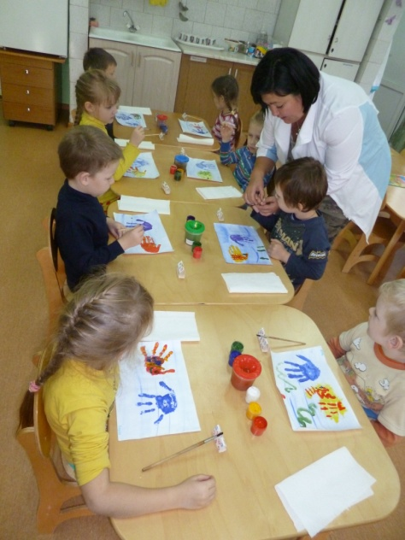Мое педагогическое кредо заключается в неустанном труде души, в творении личности. Ведь еще древние говорили: сейте хлеб – это на годы, выращивайте лес – это на десятилетия, занимайтесь воспитанием – это на века. Вы спросите, для чего мне это нужно? Я отвечу просто – чтобы быть Счастливой!

.

Педагог – он вечный созидатель

Он жизни учит, и любви к труду.

Я – педагог, наставник, воспитатель,

За что благодарю свою судьбу.

Много нужно ласки и заботы

Всех услышать, каждого понять

Воспитатель – трудная работа-

Постоянно маму заменять.

Вырастут ребята, детство не забудут,

Впереди у жизни целый век

И тот шалун с годами добрым будет,

Главное, чтоб был он Человек

Не важно, кем они работать будут

Для воспитателя – ведь дети навсегда!

Чем больше уважать их будут люди,

Тем выше планка моего труда!

Уйдут одни, придут другие дети,

Получат здесь и ласку, и уют

Меня оценят в 21 веке,

Труд воспитателя оценят – добрый труд!